1. ­­Steering and Unfolding Mechanism Overview: Present a detailed explanation of how your steering or unfolding mechanism can harness wind energy to aid in vehicle navigation.
2. Showcase the mechanism's design and operational principles.
3. Clarify how the mechanism contributes to vehicle control.
4. Evaluate the mechanism's current performance and suggest potential enhancements or modifications for the future.

Answer：

a.

　　展開機構如圖2-4-1所示，由馬達、桅杆及風帆組成，馬達的功能為提供桅杆轉動所需的動力，風帆的功能則為增加受力面積。

該機構的運作原理是透過裝設在馬達後方編碼器記錄其轉角，同時，接收其資料的微控制器將以程式執行PID控制時刻調整馬達轉速，讓馬達能帶動桅杆轉到特定角度，並因此將機構展開，如圖2-4-2所示。

該設計下，馬達最後會帶動桅杆順時針轉動160度，讓桅杆升到最高點並與地面保持垂直，如圖2-4-3所示。

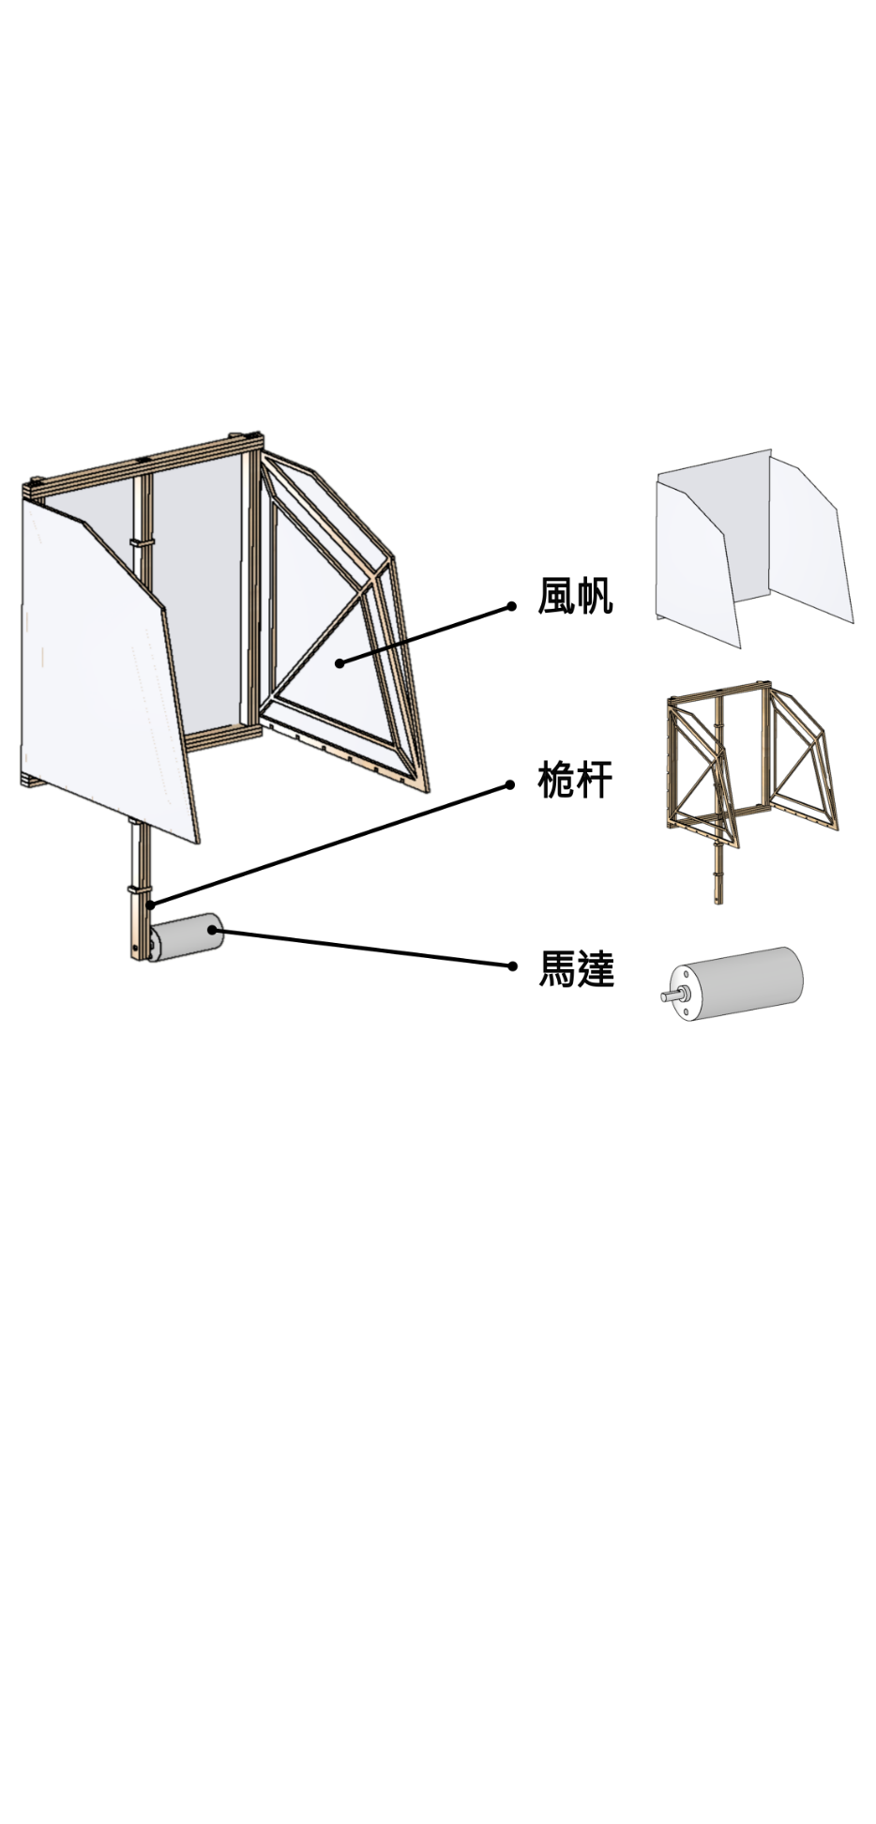

圖2-4-1、展開機構

|  |  |
| --- | --- |
| 圖2-4-2、展開過程示意圖 | 圖2-4-3、完整展開圖 |

b.

　　該展開機構會將風帆升到約50到70公分的高度，因而可阻攔約在60公分處的風，周圍的空氣分子也因此在風帆的受風面產生高壓區，風帆的背風面產生低壓區，兩區的壓力差與風帆面積積分後算出的推力，將推動風帆帶動車子往風帆的背風面前進，因而能控制車子的前後方向。

c. Evaluate the mechanism's current performance and suggest potential enhancements or modifications for the future.

　　該機構的表現能分為馬達控制和風帆效能兩個部分評估。

馬達部分，雖然由於每次放下車子的位置不同都會造成操作環境的稍許變動，但在調整完PID參數後，幾乎每次測試都能以肉眼觀察到桅杆有上升到最高點，因而馬達控制的部分在現階段仍不用太擔心。

由於無另外添購無線通訊的電子元件，目前仍只能在接電腦的情況下，測得馬達實際的轉動角度與目標角度的值，如圖2-4-3所示，因而可在期末測驗前考慮加裝通訊設備或其他方法來測得實際轉角。

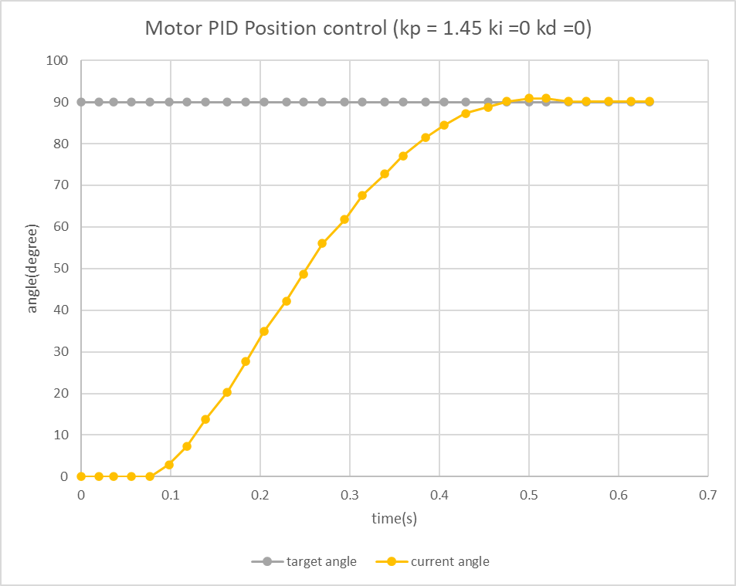

圖2-4-3、馬達PID角度控制

　　風帆部分，在馬達有將桅杆有上升到最高點的情況下，每次測試階段都能跑到終點，但所花時間仍然不太穩定，主因是若車子因本身重心問題或風所造成的推力發生偏轉，就只能靠風帆左右兩側的其中一側得到推力，但由於面積相對中間的帆來得小，而造成須花較多時間來前進，總結來說，風帆效能的部分仍有待加強。

要改善上述的風帆效能，未來或許能改變重心位置，使其盡量靠近車子前方，才不至在前進過程中，自動轉向，若上述方法有改善偏轉問題，則可再考慮添加更多面帆來增加受力表面積，並使用陀螺儀偵測車子偏轉角度，再讓伺服馬達控制帆的展開，使車子的偏轉能再被風的推力轉正，讓風帆效能能有進一步的提升。